Міністерство освіти та науки України

Львівський національний університет імені Івана Франка

Факультет електроніки та

Комп’ютерних технологій

**Звіт**

Про виконання лабораторної роботи №1

“Прийняття рішень на прикладі розв'язку задачі про призначення”

Виконав:

Студент групи ФеІ-44

Сапанюк М.І.

Перевірив:

Мостова М.Р.

Львів 2022

**Мета:**

Постановка задачі про призначення. Засвоїти угорський алгоритм для розв’язку відкритої транспортної задачі.

**Хід роботи:**

Завдання №1 Нехай маємо 3 різних робіт, кожну з яких може виконати будь-який з 3 працівників. Вартість виконання і-ої роботи j-м працівником дорівнює сij ( ці коефіцієнти формують матрицю витрат С ) грошових одиниць. Необхідно призначити кожного працівника на конкретну роботу так, щоб мінімізувати сумарну вартість робіт. Розв’язати задачу про призначення, яку задано матрицею С в зошиті. Написати програму, яка реалізує алгоритм розв’язку.

Примітка: Явний вигляд матриці брати зі ст. 166 (завдання 4.3) підручника Бартіш М. Я. рядки матриці – працівники, стовбці – види робіт згідно індивідуального варіанту

**Контрольні запитання:**

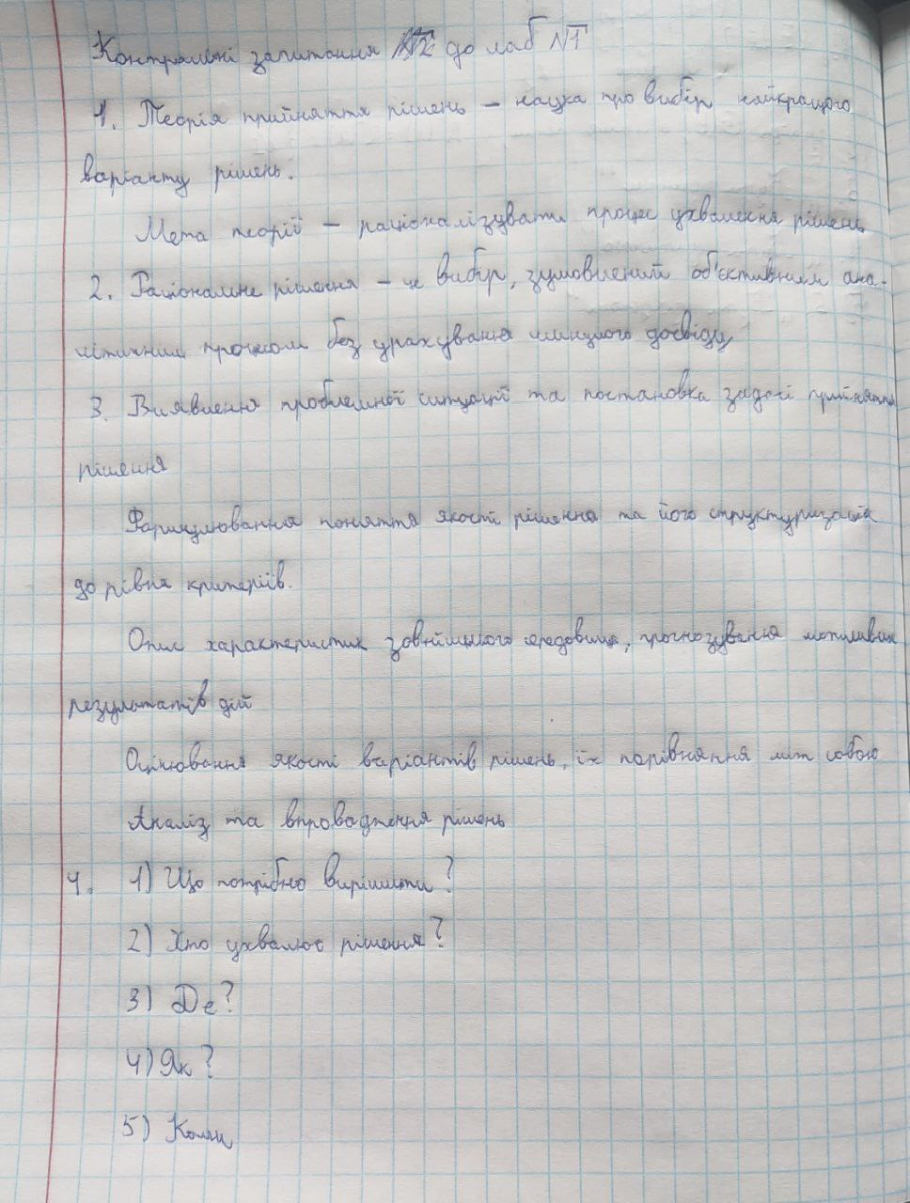

**Виконання завдання:**

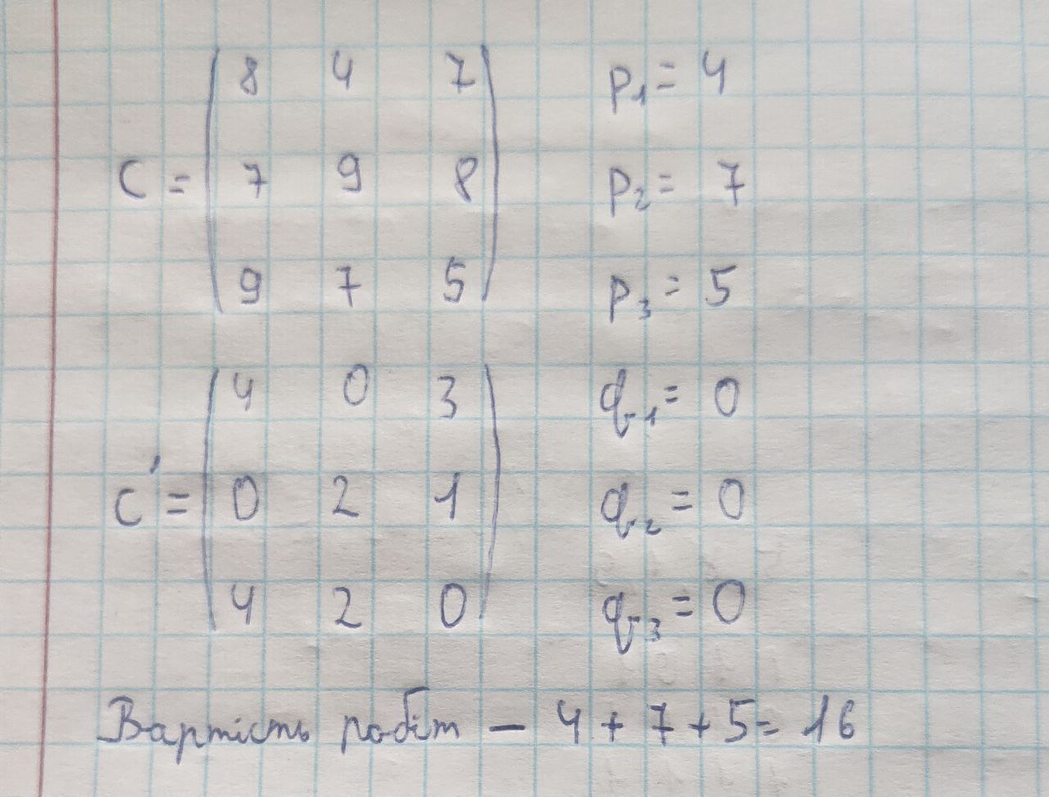

import numpy as np  
  
  
def min_zero_row(zero_mat, mark_zero):  
 min_row = [99999, -1]  
  
 for row_num in range(zero_mat.shape[0]):  
 if np.sum(zero_mat[row_num] == True) > 0 and min_row[0] > np.sum(zero_mat[row_num] == True):  
 min_row = [np.sum(zero_mat[row_num] == True), row_num]  
  
 zero_index = np.where(zero_mat[min_row[1]] == True)[0][0]  
 mark_zero.append((min_row[1], zero_index))  
 zero_mat[min_row[1], :] = False  
 zero_mat[:, zero_index] = False  
  
  
def mark_matrix(mat):  
 cur_mat = mat  
 zero_bool_mat = (cur_mat == 0)  
 zero_bool_mat_copy = zero_bool_mat.copy()  
  
 marked_zero = []  
 while (True in zero_bool_mat_copy):  
 min_zero_row(zero_bool_mat_copy, marked_zero)  
  
 marked_zero_row = []  
 marked_zero_col = []  
 for i in range(len(marked_zero)):  
 marked_zero_row.append(marked_zero[i][0])  
 marked_zero_col.append(marked_zero[i][1])  
  
 non_marked_row = list(set(range(cur_mat.shape[0])) - set(marked_zero_row))  
  
 marked_cols = []  
 check_switch = True  
 while check_switch:  
 check_switch = False  
 for i in range(len(non_marked_row)):  
 row_array = zero_bool_mat[non_marked_row[i], :]  
 for j in range(row_array.shape[0]):  
 if row_array[j] == True and j not in marked_cols:  
 marked_cols.append(j)  
 check_switch = True  
  
 for row_num, col_num in marked_zero:  
 if row_num not in non_marked_row and col_num in marked_cols:  
 non_marked_row.append(row_num)  
 check_switch = True  
 marked_rows = list(set(range(mat.shape[0])) - set(non_marked_row))  
  
 return (marked_zero, marked_rows, marked_cols)  
  
  
def adjust_matrix(mat, cover_rows, cover_cols):  
 cur_mat = mat  
 non_zero_element = []  
  
 for row in range(len(cur_mat)):  
 if row not in cover_rows:  
 for i in range(len(cur_mat[row])):  
 if i not in cover_cols:  
 non_zero_element.append(cur_mat[row][i])  
 min_num = min(non_zero_element)  
  
 for row in range(len(cur_mat)):  
 if row not in cover_rows:  
 for i in range(len(cur_mat[row])):  
 if i not in cover_cols:  
 cur_mat[row, i] = cur_mat[row, i] - min_num  
 for row in range(len(cover_rows)):  
 for col in range(len(cover_cols)):  
 cur_mat[cover_rows[row], cover_cols[col]] = cur_mat[cover_rows[row], cover_cols[col]] + min_num  
 return cur_mat  
  
  
def hungarian_algorithm(mat):  
 dim = mat.shape[0]  
 cur_mat = mat  
  
 for row_num in range(mat.shape[0]):  
 cur_mat[row_num] = cur_mat[row_num] - np.min(cur_mat[row_num])  
  
 for col_num in range(mat.shape[1]):  
 cur_mat[:, col_num] = cur_mat[:, col_num] - np.min(cur_mat[:, col_num])  
 zero_count = 0  
 while zero_count < dim:  
 ans_pos, marked_rows, marked_cols = mark_matrix(cur_mat)  
 zero_count = len(marked_rows) + len(marked_cols)  
  
 if zero_count < dim:  
 cur_mat = adjust_matrix(cur_mat, marked_rows, marked_cols)  
  
 return ans_pos  
  
  
def ans_calculation(mat, pos):  
 total = 0  
 ans_mat = np.zeros((mat.shape[0], mat.shape[1]))  
 for i in range(len(pos)):  
 total += mat[pos[i][0], pos[i][1]]  
 ans_mat[pos[i][0], pos[i][1]] = mat[pos[i][0], pos[i][1]]  
 return total, ans_mat  
  
  
def main():  
 cost_matrix = np.array([[8, 4, 7],  
 [7, 9, 8],  
 [9, 7, 5],])  
 ans_pos = hungarian_algorithm(cost_matrix.copy())  
 ans, ans_mat = ans_calculation(cost_matrix, ans_pos)  
  
 print(f"Сумарна вартість робіт: {ans:.0f}\n{ans_mat}")  
  
  
if __name__ == '__main__':  
 main()

**Результат виконання:**

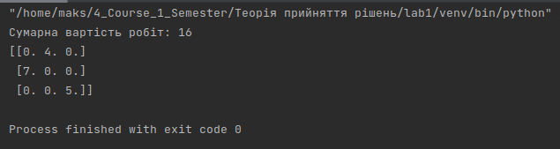

**Висновок:**

На цій лабораторній роботі я дослідив та запрограмував угорський алгоритм для розв’язку відкритої транспортної задачі.